# Титульный лист.

Курсовая работа

по теме: «БД для домашней библиотеки»

по модулю ПМ 11 «Разработка, администрирование и защита баз данных», в частности - МДК.11.01 Технология разработки и защиты баз данных.

Выполнила: Хмеленко Виолетта, 414 группа.

# Задание на курсовую работу:

Специальность: <ins> 09.02.07 "Информационные системы и программирование" </ins>

Срок представления работы к защите: <ins> 15 ноября 2024 года. </ins>

Перечень подлежащих разработке вопросов:

1. Анализ предметной области. Постановка задачи.

1.1. Описание предметной области и функции решаемых задач.

1.2. Перечень входных данных.

1.3. Перечень выходных данных

1.4. Ограничения предметной области (если таковые имеются).

1.5. Взаимодействие с другими программами.

2. Инфологическая (концептуальная) модель базы данных.

2.1. Выделение информационных объектов.

2.2. Определение атрибутов объектов.

2.3. Определение отношений и мощности отношений между объектами.

2.4. Построение концептуальной модели.

3. Логическая структура БД.

4. Физическая структура базы данных.

5. Реализация проекта в среде конкретной СУБД.

5.1. Создание таблиц.

5.2. Создание запросов.

5.3. Разработка интерфейса.

5.4. Назначение прав доступа.

5.5. Создание индексов.

5.6. Разработка стратегии резервного копирования базы данных

Руководитель работы __________________ <ins> И. В. Пунгин </ins>

Задание принял к исполнению _______________________________ <ins> Инициалы и Фамилия студента

# Содержание курсовой работы:

1. Введение.

2. Основная часть работы.

3. Заключение.

4. Список использованных источников.

5. Приложения.

# Введение.

Эта база данных предназначена для хранения информации о книгах в домашней библиотеке и вывода информации об их статусе и источнике получения.

Она будет содержать не только печатные книги, но и журналы, электронные книги и аудиокниги.

Ее разработка будет вестись в PostgreSQL в ОС Linux Ubuntu.

# Основная часть работы.

1. **Анализ предметной области. Постановка задачи.**

*Описание предметной области и функции решаемых задач.*

Предметная область этой базы данных – домашняя книжная библиотека, которая содержит бумажные (печатные), журналы, электронные книги и аудиокниги.

Функции решаемых задач …

*Входными данными являются:*

В таблице TypeBook (тип книги):

- id_book - идентификатор книги.

- book — книга (бумажная).

- magazine - журнал.

- audio - аудиокнига

- ebook - электронная книга.

В таблице PropBook (параметры книги):

- id_book - идентификатор книги.

- name - название книги.

- author - автор(ы).

- year - год выпуска.

- publisher - издательство.

- pages - количество страниц.

- genre - жанр.

- isbn - уникальный код книги.

В таблице Source (источник получения книги):

- id_book - идентификатор книги.

- library - взята из библиотеки.

- bookloan - одолжена у кого-то.

- gifted - получена в подарок.

- buyed - куплена.

- found - найдена.

*Выходными данными являются:*

В таблице Events (события):

- status - статус книги (выбирается один параметр из списка).

- date — дата регистрации статуса.

- who — кто дал книгу или кому она отдана.

- Список книг в процессе чтения.

- Список книг, которые просто хранятся.

- Список книг, которые получены от кого-то.

- Список книг, которые отданы кому-то.

1.4. Ограничения предметной области (если таковые имеются).

?

1.5. Взаимодействие с другими программами.

?

2. **Инфологическая (концептуальная) модель базы данных.**

Таблицы-справочники: TypeBook, PropBook, Source.

Регистрация событий будет вестись в таблице: Events.

*Информационные объекты (сущности)*:

TypeBook, PropBook, Source, Events.

*Атрибуты объектов*:

- у TypeBook: id_book, book, magazine, audio, ebook.

- у PropBook: name, author, year, publisher, pages, genre, isbn.

- у Source: id_book, library, bookloan, gifted, buyed, found.

- у Events: id_book, status (включает keeping, reading, receiving, giveaway), date, who.

*Отношения между объектами*:

- Между TypeBook и PropBook – один-к-одному (унитарное отношение).

- Между PropBook и Source – один-к-одному (унитарное отношение).

- Между PropBook и Events – один-к-одному (унитарное отношение).

ER-модель.

Нотация Мартина: сущность изображается прямоугольником, внутри которого указано ее имя жирным шрифтом и список ее атрибутов (идентифицирующий атрибут подчеркнут), а связь – линией, название которой располагается над ней и ее вид в месте соединения с сущностью определяет кардинальность связи («воронья лапка» – М, «крест»– 1).

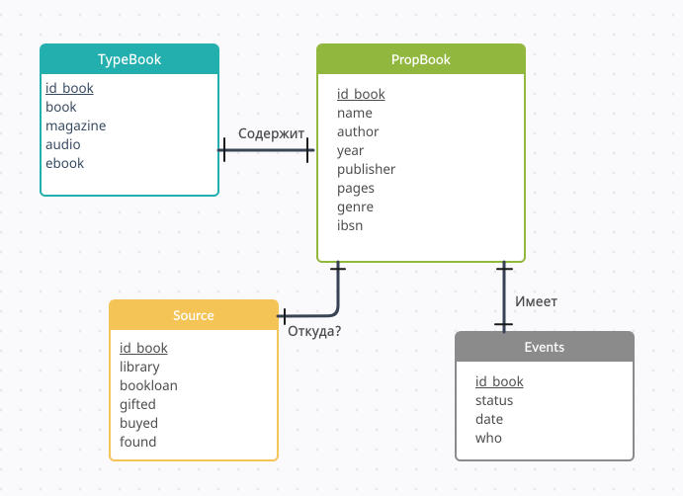

3. **Логическая структура БД.**

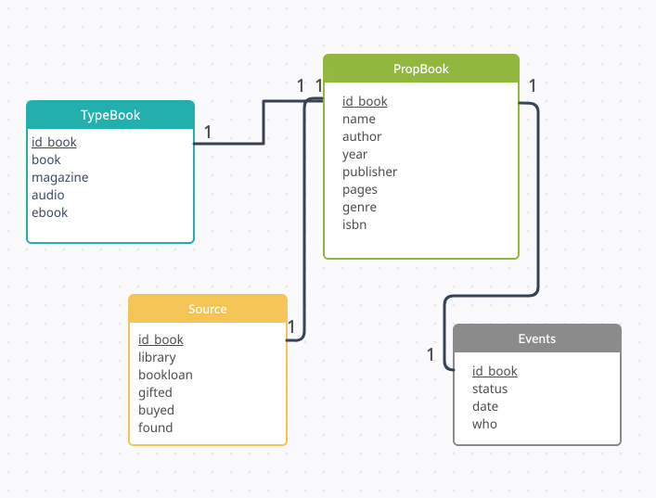

4. **Физическая структура базы данных.**

Таблица 1 — Структура таблицы TypeBook:

|  |  |  |
| --- | --- | --- |
| Поле | Тип данных | Комментарий |
| id_book | INT | Ключ |
| book | BOOLEAN | Бумажная книга |
| magazine | BOOLEAN | Журнал |
| audio | BOOLEAN | Аудиокнига |
| ebook | BOOLEAN | Электронная книга |

Таблица 2 — Структура таблицы PropBook:

|  |  |  |
| --- | --- | --- |
| Поле | Тип данных | Комментарий |
| id_book | INT | Ключ |
| name | VARCHAR(100) | Название |
| author | VARCHAR(100) | Автор(ы) |
| year | INT | Год выпуска |
| publisher | VARCHAR(80) | Издательство |
| pages | INT | Количество страниц |
| genre | VARCHAR(50) | Жанр книги |
| isbn | VARCHAR(20) | Идентификационный код книги |

Таблица 3 — Структура таблицы Source:

|  |  |  |
| --- | --- | --- |
| Поле | Тип данных | Комментарий |
| id_book | INT | Ключ |
| library | VARCHAR(80) | Из библиотеки |
| bookloan | VARCHAR(80) | Одолжено |
| gifted | VARCHAR(80) | Получено в подарок |
| buyed | VARCHAR(80) | Куплено |
| found | VARCHAR(80) | Найдено |

Таблица 4 — Структура таблицы Events:

|  |  |  |
| --- | --- | --- |
| Поле | Тип данных | Комментарий |
| id_book | INT | Ключ |
| status | ENUM („keeping“, „reading“, „receiving“, „giveaway“) | Статус книги (выбирается один параметр из списка) |
| date | DATE | Дата регистрации статуса |
| who | VARCHAR(50) | Кто дал книгу или кому она отдана |

5. **Реализация проекта в среде конкретной СУБД.**

5.1. Создание запросов.

5.2. Назначение прав доступа

Вначале был создан суперпользователь “vitai”, который является создателем БД и обладает всеми правами на ее изменения. Ему присвоен пароль.

5.3. Создание индексов.

5.4. Разработка стратегии резервного копирования

Резервное копирование проводилось несколькими способами.

Первый способ – создание бэкапа всех баз данных на сервере.

Второй способ – создание бэкапа только нашей БД.

Третий способ – копирование всех команд, проводимых с БД и их хранение в архиве с паролем.

# Заключение.

В результате была спроектирована и разработана база данных для домашней книжной библиотеки, которая хранит данные о разных типах книг, показывает, какие книги в процессе чтения, а также выводит статус о том, как книги попали в домашнюю библиотеку, от кого и в какое время.

Также эта БД выводит информацию о том, какие книги взяты в долг, а какие нужно сдать в обычную библиотеку.

В целом, БД помогает структурировать всю информацию в домашней библиотеке и быстро находить то, что нужно.

# Список использованных источников:

https://studfile.net/preview/6070312/page:2/

https://eduherald.ru/ru/article/view?id=20048

https://multiurok.ru/index.php/files/prakticheskaia-rabota-sozdanie-bd-biblioteka.html

https://studfile.net/preview/5910972/page:6/

https://datafinder.ru/products/postgresql-tipy-dannyh

https://app.creately.com/d/LMe2s1AKgFN/edit

# Приложения.



